PROCEDIMIENTO “ENTREGA DE REQUISITOS PARA LA ELABORACIÓN DE CERTIFICADO NIVEL LICENCIATURA
EGRESADAS Y EGRESADOS AGOSTO-DICIEMBRE 2023”

Calendario de atención febrero 2024:

Jueves 8 de febrero: Ingeniería Mecánica, Ingeniería Industrial, Ingeniería en Diseño Industrial e Ingeniería Civil.

Viernes 9 de febrero: Ingeniería en TIC’s, Ingeniería Eléctrica, Ingeniería en Gestión Empresarial, Licenciatura en Administración e Ingeniería Química.

Lunes 12 de febrero: Arquitectura e Ingeniería en Sistemas Computacionales

Horario de atención de 9:00 a 13:00 horas

1.- Ingrese a la cuenta del SII, genere su referencia bancaria por concepto de Certificado de Licenciatura, a partir del 6 al 11 de febrero (únicas fechas), acuda a Citibanamex a realizar su pago. El comprobante de pago deberá ser entregado en ventanilla del Departamento de Servicios Escolares el día que le corresponde.

2.- Imprima de la página del SII Kardex académico al 100%, verifique y escriba al frente la leyenda (estoy de acuerdo con mis calificaciones, fecha y firma).
3.- Genere e imprima la vigencia de derechos del IMSS (documento actualizado).
https://serviciosdigitales.imss.gob.mx/gestionAsegurados-web-externo/vigencia;JSESSIONIDASEGEXTERNO=6wLOUJn6mVIR6f7nhplpCGr1vbEjFWRfYgv0b3iASvj4mK2ZPGOP!215608202

4.- 6 fotografías con las siguientes características:
- Recientes.
- Óvalo tamaño credencial.
- Blanco y negro de frente con fondo blanco.
- Impresas en papel mate autoadheribles.
- De estudio fotográfico (no instantáneas).
- Todas las fotografías deberán ser iguales.
- Ser nítidas permitiendo ver con claridad los rasgos físicos.
- Sin aditamentos (lentes, aretes, piercings, etc.)

MUJERES: Blusa y saco color claro, cabello recogido (con orejas y frente completamente descubiertas), sin aretes, maquillaje muy discreto SIN DELINEARSE LOS OJOS.
HOMBRES: Saco, camisa y corbata color claros, corte y peinado discreto, sin volumen (la frente y orejas totalmente descubiertas), bigote corto que se vea la comisura de los labios y sin barba.
Si las fotos no reúnen las especificaciones y características antes mencionadas serán rechazadas.

5.- Requisite el siguiente formato:
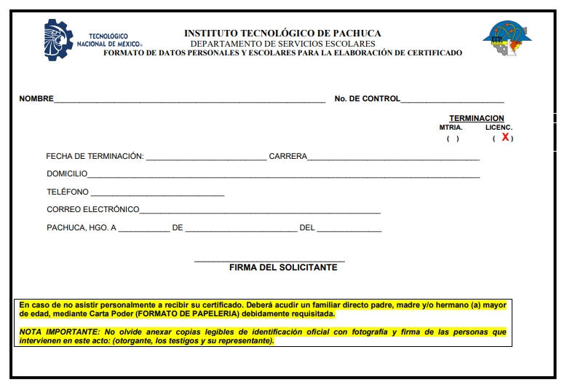

6.- Si culminó con prórroga (SEMESTRE 13) anexe copia del dictamen académico.

NOTA: En caso de no poder asistir de manera personal, deberá integrar dicha documentación un familiar, anexando copia de identificación oficial (INE) del titular del trámite.

